# Spring Cloud服务间调用Feign

Spring Cloud微服务间调用采用Feign组件——一个WebService客户端。

## 被调用服务修改

按照之前的文档，对Order Service两个工程进行修改，在Controller类中增加一个方法：



另一个改为2。

注意一下/feign/{name}，看过我之前的文章，应该知道这个Controller类上我定义了一个RequestMapping是hello，所以这个新方法的URL应该是/hello/feign/{name}

其实用之前的方法也一样，这里为了区别不同才新写一个方法。

application.yml里面的application name是order-service。

## Feign

按照之前的文档，创建feignservice工程，依赖是Web、Eureka Discovery、Feign。

代码：

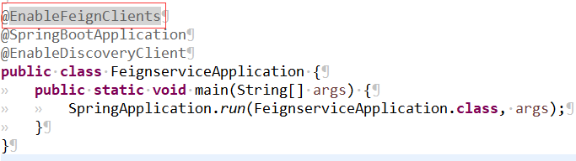

FeignserviceApplication上就多加一个@EnableFeignClients。

新建一个接口：

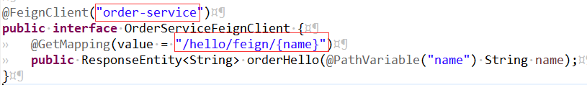

红框1是要调用的服务名，红框2是要调用的服务接口URL。

新建一个Controller：

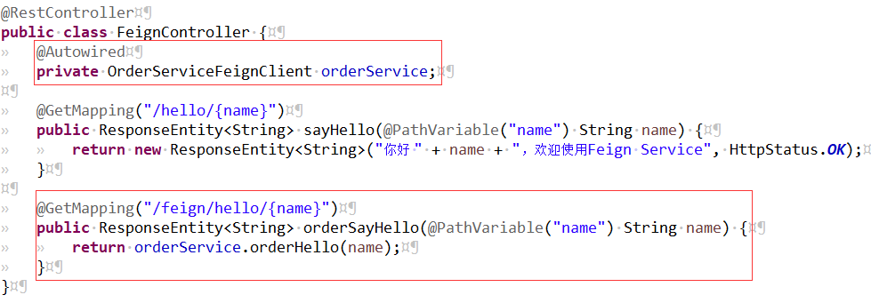

红框1、2就是调用Order Service的接口。第一个方法是本地接口。

application.yml：

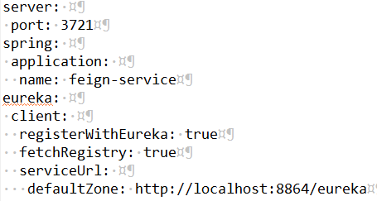

## 结果：

按照顺序启动Eureka Service、Order ServiceX2、Feign Service，Eureka注册中心页面：



访问Feign Service调用Order Service服务的接口：

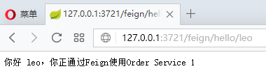

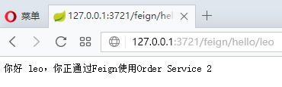

Feign内置负载均衡Ribbon，多点击几次刷新，可以看到访问了不同的Order Service。